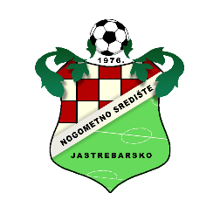
Nogometno središte Jastrebarsko
Vladka Mačeka 2 Tel/fax 6281-344
03.08.2020.
POZIV

NA PLENUM KLUBOVA 2. ŽNL ZAPAD SENIORI :

SENIORI 2. ŽNL ZAPAD SEZONA 2020/2021

Plenum će se održati 11.08.2020. (UTORAK) u Gorici Svetojanskoj prostorije NK Sveta Jana (društveni dom u Gorici Svetojanskoj) sa početkom u 19,00 sati.

Za plenum klubova predlaže se slijedeći dnevni red:

- Informacija povjerenika o prekidu prvenstva sezone 2019/2020
- Priprema za sezonu jesen 2020/2021 izvlačenje natjecateljskih brojeva
3. Raznoliko

Jastrebarsko 30.07.2020.
Povjerenik za natjecanje:
Nedjeljko Kozlovac v.r

